七 天平的串行口（RS232C）
天平与微机串行口的连线如下，
微机（9芯） 天平（9芯）
2 —————————— 2
3 —————————— 3
5 —————————— 5
① 天平串行口波特率为1200。
② 数据格式为10位，其中1个起始位（0），8位数据位（ASCⅡ码，低位在前），一位停止位（1）m。
③ 无奇偶校验。
④ 数据为连续输出，不需要专门读数命令。
一帧输出具体顺序如下，
1 | 2 | 3 | 4 | 5 | 6 | 7 | 8 | 9 | 10 | 11 | 12 | 13 | 14 | 15 | 16
型号 | */空格 | +/- | 数据 | 数据 | 数据 | 小数点 | 数据 | 数据 | 数据 | 数据 | 单位  1 | 单位  2 | 单位  3 | LF | CR
八 随机附件
1适配器 1
2砝码钳 1
3手帕 1
4使用说明书 1
5合格证 1
6 保修卡 1
7 称盘 1
8 电源线 1

目录
- 概述 ……………………………………………………1
- 主要技术参数………………………………………… 2
- 天平安装示意图 ………………………………………3
- 操作使用……………………………………………… 7
- 概况 ……………………………………………………7
- 准备 ……………………………………………………7
- 操作 ……………………………………………………7
- 天平校准 ………………………………………………8
- 点数功能 ………………………………………………9
- 单位转换量制转换 ……………………………………10
- 积分时间调整 …………………………………………10
- 稳定度调整 ……………………………………………10
- 打印输出模式设定 ……………………………………11
- 称量、去皮、加物、读取偏差等操作 ………………11
- 天平的维护保养和故障排除 …………………………12
- 数据接口 ………………………………………………13
- 天平串行口（RS232C） ………………………………14
- 随机附件 ………………………………………………14

重要提示！
为了确保天平的准确性
请开机预热大于30分钟后使用

序 号 | 故 障 | 原因 | 排除
7 | 显示器左边稳定标志“0”不熄灭 | ·天平灵敏度较高  ·天平所处环境不理想（如气流大，有震动，室温波动大等） | ·改选稳定度低的一档  ·应改变环境
8 | 一直显示等待状态“—— ” | ·天平所处环境不理想（如气流大，有震动，室温波动大等）  ·天平灵敏度过高 | ·应改变环境  ·可选择灵敏度三档
9 | 显示“Err--1”或“Err—2” | ·有瞬时干扰  ·天平有故障 | ·重新开机或重插电源  ·送检修单位，检查，模块或93C46或16V8D
11 | 显示器最右边的称量单位不显示 | ·天平未经校准  ·天平内部记忆的校准数据被冲掉  ·传感器损坏 | ·需对天平进行校准  ·同上  ·检查传感器
12 | 显示“Cou--Err” | ·点数操作时未预置过常数  ·预置过常数时称量太大  ·预置过常数时称量太小 | ·作点数平均数的预置操作  ·需要对天平进行校准  ·需要对天平进行校准
13 | 不显示 | ·适配器坏  ·面板坏  ·主板坏  ·电源板坏 | ·换适配器  ·换开关面板  ·换主板  ·换电源板
注：天平检定应使用E2级和F1级以上标准砝码（参见JJG99砝码检定规程）。

六 数据接口
数据接口采用标准的9芯RS-232C接口。本天平配有RS232C通用串行双向口输出，能与微机和打印机相连。
其中，针位和对应内容规定如下：
针位 内容 说明
2 IS RXD 串行输入信号
3 SO TXD 串行输出信号（波特率1200）
5 GND

读取偏差
置标准砝码（或样品）于秤盘上，去皮重，然后取下标准砝码，显示其负值，再置称物于秤盘上，视称物比标准砝码重或轻，相应显示正或负偏差值。
下秤
拧松底部下盖板的螺丝，露出挂钩。将天平置于开孔的工作台上，调整水平，并对天平进行校准工作，就可以用挂钩挂物称量了。

五 天平的维护保养和故障排除
维护与保养
天平必须小心使用。秤盘与外壳需经常用软布和牙膏轻轻擦洗。切不可用强溶解剂擦洗。
故障与排除
序 号 | 故 障 | 原 因 | 排 除
1 | 显示器全不亮 | ·天平未正常接通电源  ·天平显示器开关未开  ·瞬间信号干扰  ·适配器坏  ·主机面板坏 | ·接通电源  ·按<开机>键  ·重新开关天平或重插电源线  ·换适配器坏  ·换主机面板
2 | 只显示“——”上部线段 | ·超过最大载荷  ·内部记忆校准数被破坏  ·称盘未安装好 | ·应立即减小载荷  ·可按上述“校准天平”操作顺序重新校准。此时标准砝码放上去后，需要经约8秒种稳定后，再显示校准结果  ·重新安装称盘
3 | 只显示“——” 下部线段 | ·称盘未安装好  ·未放上秤盘而欠轻  ·限位螺丝松 | ·重新安装秤盘  ·重新安装秤盘  ·检查传感器
4 | 称量显示值不稳定（数据跳动） | ·有气流  ·工作台不稳定  ·天平积分时间短  ·天平所处室温波动大 | ·关闭天平防风门  ·天平置于稳定的工作台上  ·可选较长的积分时间  ·控制室温
5 | 称量结果不准确 | ·称物前未清零  ·天平未校准或校准砝码不准确  ·电源电压不正确  ·四角误差 | ·按<去皮>键  ·天平重新校准  ·改用正确电源  ·检验四角误差（是否在合格范围内）
6 | 显示器停留在某一位数字或出现无意义符号 | ·外界有瞬时干扰  ·电源电压不正确 | ·重新开机或重插电源  ·改用正确电源

一 概述
感谢您选购使用越平科学仪器有限公司生产的FA—C电子分析天平。
本公司制造的FA—C电子分析天平是精确、稳定、多功能与自动化一体的先进电子分析天平。采用触感反馈式按键，确保操作准确有效。天平主部件在一流加工中心制作，并设计制作采用全透明密封罩，外形美观，使用方便，可以满足所有实验室质量分析要求。为了安全准确地安装和操作，并充分使用产品具备的各项功能，建议您在使用之前先详细阅读本使用说明书，谢谢！。
天平采用高性能STC-54单片微处理机控制，以确保天平精密度和稳定性、高精度。除一般智能化电子天平所具有的功能外，全自动内部校准、外部校准、自动屏保、线性四点校准、积分时间和灵敏度可适当选择外，本天平还有三种量制，克、米制克拉和金盎司可供用户自由选择（米制克拉和金盎司供出口天平用）。数据接口配有RS232C通用串行输出，能与微机和各种串行打印机相连。串行数据输出还有二种模式定时和不定时输出，其中定时可设三档不同的定时时间供用户自由选择。
最后，当您阅读完本说明书之后，请您将说明书妥善保存，以便您日后查阅。

二 主要的技术参数
型 号 | FA1004C | FA1104C | FA1604C | FA2004C | FA2104C
准确度级别 | 
称量范围/g | 0～100 | 0～110 | 0～160 | 0～200 | 0～210
实际标尺分度值/mg | 0.1 | 0.1 | 0.1 | 0.1 | 0.1
去皮范围/g | 0～100 | 0～110 | 0～160 | 0～200 | 0～210
重复性误差（标准偏差）/g | ±0.0002 | ±0.0002 | ±0.0002 | ±0.0002 | ±0.0002
线性误差/g | ±0.0005 | ±0.0005 | ±0.0005 | ±0.0005 | ±0.0005
稳定时间/s | ≤6 | ≤6 | ≤8 | ≤8 | ≤8
积分时间（可调）/s | 2/4/8 | 2/4/8 | 2.5/5/10 | 2.5/5/10 | 2.5/5/10
校准方式 | 全自动内部校准
秤盘直径/mm | Φ90
外形尺寸/mm | 360×217×345
净重/kg | 6.8
电源
功率/V.A | 15
自校砝码  量值/g | 100 | 100 | 160 | 200 | 200
开机预热  时间/min | 180 | 180 | 180 | 180 | 180
注:本天平电源插上即已通电，面板开关只对显示起作用。如天平长期不用，应拔去电源插头。每天连续使用，不用关断电源，关闭显示即可。由于天平长时间在通电状态，可不预热，随时可用。（长期不用指5天以上）。

通常使用情况 INT—3 ASD—2
环境不理想时 INT—3 ASD—3
9 打印输出模式设定
只要按住“打印”键不松手，显示屏就会出现四种模式，依次循环，供用户选择。如下所示，
—PRT—3
—PRT—4
—PRT—0
—PRT—1
—PRT—2

打印—0为非定时按键输出模式。此时只要轻按一下“打印”键，输出接口上就输出当时的称量结果一次。注意：这时应又轻又快地按此键，否则会出现下一个输出模式。
PRT—0 按一次输出一次
PRT—1 为定时半分钟输出一次
PRT—2 为定时一分钟输出一次
PRT—3 为定时二分钟输出一次
PRT—4 为数据连续输出
10 称量、去皮、加物、读取偏差等操作
称量
以上各模式待用户选定后（本天平由于具有记忆功能，所有选定模式都保持断电后，不丢失就可用于称量），按<去皮>键，显示为零后，置被称物于秤盘上，待天平稳定，即显示屏左边的“0”标志熄灭后，该显示值即为被称物体的质量值。
去皮重
置容器于秤盘上，天平显示容器质量，按<去皮>键，显示零，即去皮重。再置被称物于容器中，这时显示的是被称物的净重。
累计称量
用去皮重称重法，将被称物逐个置于秤盘上，并相应逐一去皮清零，最后移去所有被称物，此时显示数的绝对值为被称物体的总质量值。
加物
置“积分”模式，置容器于秤盘上，去皮重。将称物（液体或松散物）逐步加入容器中，能快速得到连续读数值。当加物体达到所需称量，显示器最左边的“0”标志熄灭后，这时显示的数值即为用户所需的称量值。当加入混合物时，可用去皮重法，对每种物质计净质量。
等待状态约数秒后，显示为“5”，拿去被称物，显示屏显示“0”，这时就可以对相同的物体进行点数操作。（注意：被称物体的质量不能大于天平的最大称量）。
若你用10、25，甚至50个进行平均，那么你点数的精度会更高。
本天平由于具有断电记忆功能，所以你若以为原有的平均数是准确的，那可以免去平均功能的操作步骤。操作如下，按住<计数>键，显示屏出现“—Cou—1、—Cou—2、—Cou—3、—Cou—4”中任意一种状态即松手，再按<去皮>键，随即显示屏显示“0”，就可进行点数操作了。

6 单位转换量制转换
只要按住<单位转换>键不松手，显示器就会出现如下所示循环，
—Unt— g
—Unt— ct

—Unt— oz

—Unt— ozt

“g”表示单位克，“ct”表示米制克拉，“oz”表示单位盎司。“ozt”表示单位金药盎司。量制单位的具体设置<单位转换>键。

7 积分时间调整
积分时间有四个依次循环的模式可供选择。如下所示，
—INT—0

—INT—1
—INT—2
—INT—3

其对应的积分时间长短，
“—INT—0”快速，“—INT—1”短，“—INT—2”较短，“—INT—3”较长。
<积分>键的积分时间设定<积分>键。
8 稳定度调整
稳定度也有依次循环的四种模式可供选择。如下所示，
—ASD—0

—ASD—1
—ASD—2
—ASD—3

其对应的灵敏度为：
“—ASD—0”最高，“—ASD—1”高，“—ASD—2”较高，“—ASD—3”低。
其中“ASD—0”是生产调试用模式，用户不宜使用。
稳定度的设定<灵敏度>键。
先将稳定度与积分二模式的配合使用情况列出，供用户参考。
最快称量速度 INT—1 ASD—3
三 天平的安装示意图

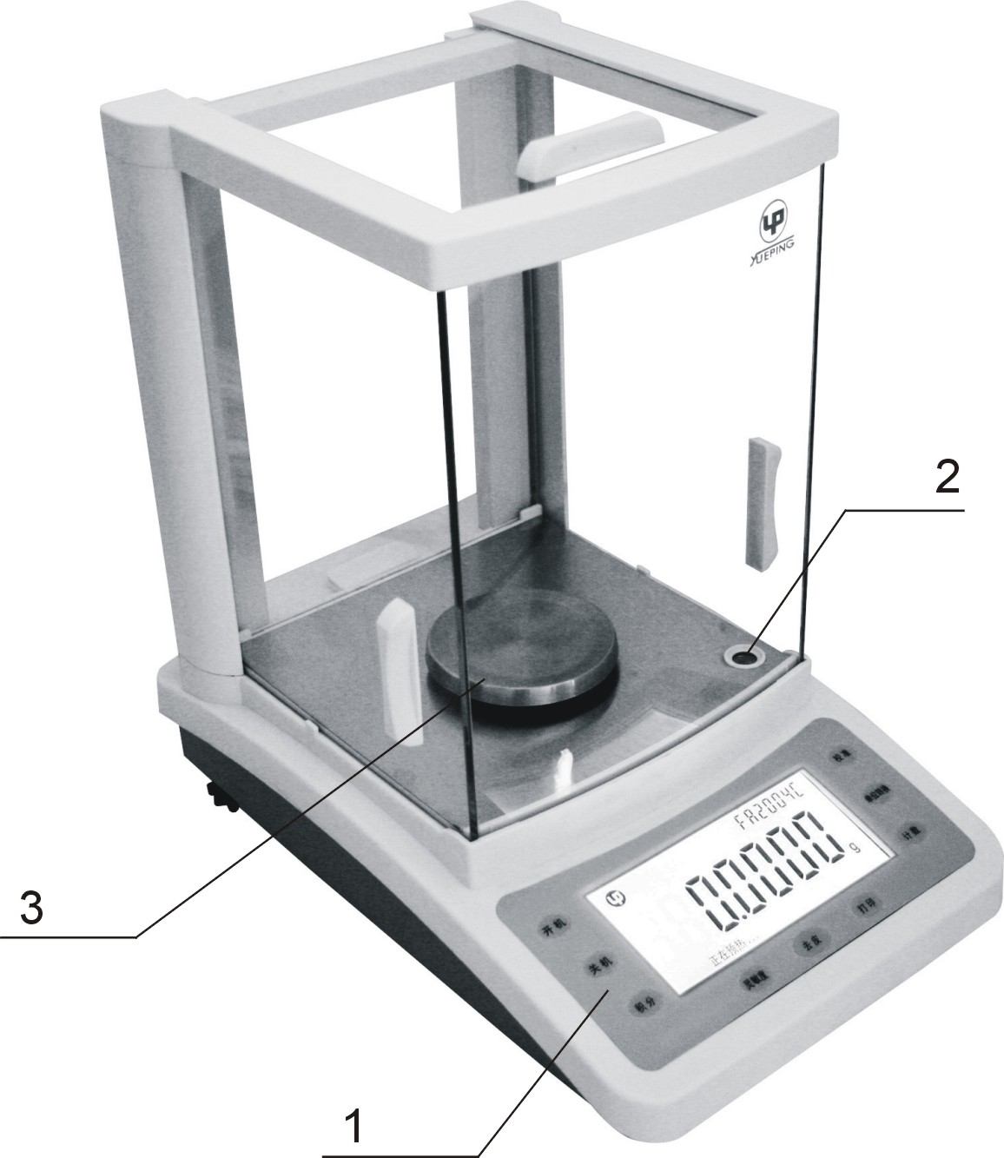

1 面板 2水平仪 3秤盘

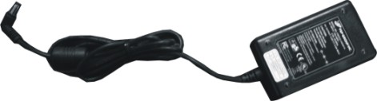
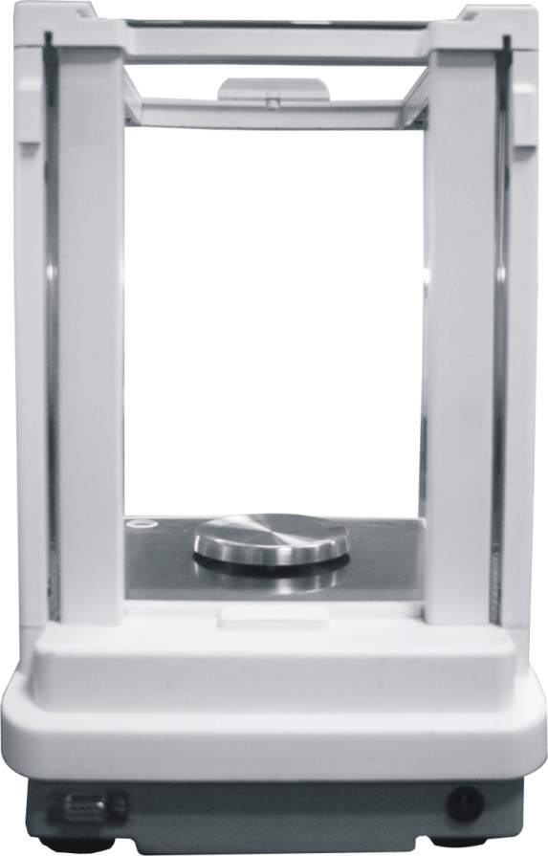

1

2
3

1数据接口 2适配器 3电源插座

本天平具有内部校准和外部校准两种方式。
① 内部校准
使秤盘空载，按住“校准”键不放，直到在显示屏上出现“CAL int”字样后松开该键，天平进行入自动校准。
当在显示屏上显示“正在校准”后短时间出现“……”信息，然后出现“0.0000g”时，天平校准结束，天平又回到称量工作状态。
FA2004C
±  。 | 0.0000 | g
 正在校准…… FA2004C
±  ○ | 0.0000 | g
注：Ⅰ 内校时请确认“校准”键中CAL项为“CAL int”。
Ⅱ 预热时间（30分钟）结束后，天平会在无称重状态10分钟后自动屏保。当开机时，天平会自动内部校准。
② 外部校准
准备好校准用的校准砝码。
使称盘空载，按住“校准”键不放，直到在显示屏上出现“CAL—E”字样后松开该键，然后当显示屏上出现“CAL—200”字样闪烁时，放上校准砝码（尽量放在秤盘中心位置），天平进行校准。当显示屏“200.0000”字样时，移去秤盘上的砝码。当在显示屏上出现“0.0000g”时，天平的校准结束，天平自动回到称量工作状态。
注：外校时请确认“校准”键中CAL项为“CAL—E”。
提示：用去皮键可以随时中断校准，使天平回到称量工作方式。
5 点数功能
本天平具有点数功能，其平均数设有5，10，25，50四档。
平均数范围设置：
只要按<计数>键不松手，显示器就会出现如下所示的不断循环，
—COU—3
—COU—4
—COU—0
—COU—1
—COU—2

如果你需要一般称量功能，当显示屏出现“—Cou—0”时即可松手，随即出现
等待状态“————”，最后出现称量状态“0.0000g”。
如你需要进入点数状态，当显示器出现“—Cou—1、—Cou—2、—Cou—3、
—Cou—4”的任意一种状态即松手，显示屏会出现相应的状态“—Cou—5、—Cou—10、—Cou—25、—Cou—50”分别代表5、10、25、50个的平均值。
例如当显示为“—Cou—1”时松手，随即显示器显示出“Cou-5-”其中“5”为闪烁码，此时秤盘上放入5个被称物，再按一下<校准>键，即会出现“———”
于可操作状态。
注：若在预热时间内，可以按“去皮”键开机，但是不进行自动内部校准。
例如：
FA2004C
±  。 | —2004— | ct %  g zt  pcs

然后是称量模式
FA2004C
±  。 | 0.0000 | g

，

<关机>关闭显示器键
轻按<关机>键，显示器背光灯熄灭，显示屏上出现“OFF”，天平进入屏保。
<去皮>清零、去皮键
+20.8001g
置容器于秤盘上，显示出容器的质量。

然后轻按<去皮>键，显示消隐，随即出现全零状态，容器的质量值已去除，即去皮重。
0.0000g

当拿去容器，就出现容器质量的负值，再轻按<去皮>键，显示器为全零，
-20.8001g

即天平清零
0.0000g

4 天平校准
为了获得准确的称量结果，必须进行校准，以适应当地的重力加速度。
必须校准的情况：
·首次使用天平称量之前
·称量工作中定期进行
·改变放置位置后

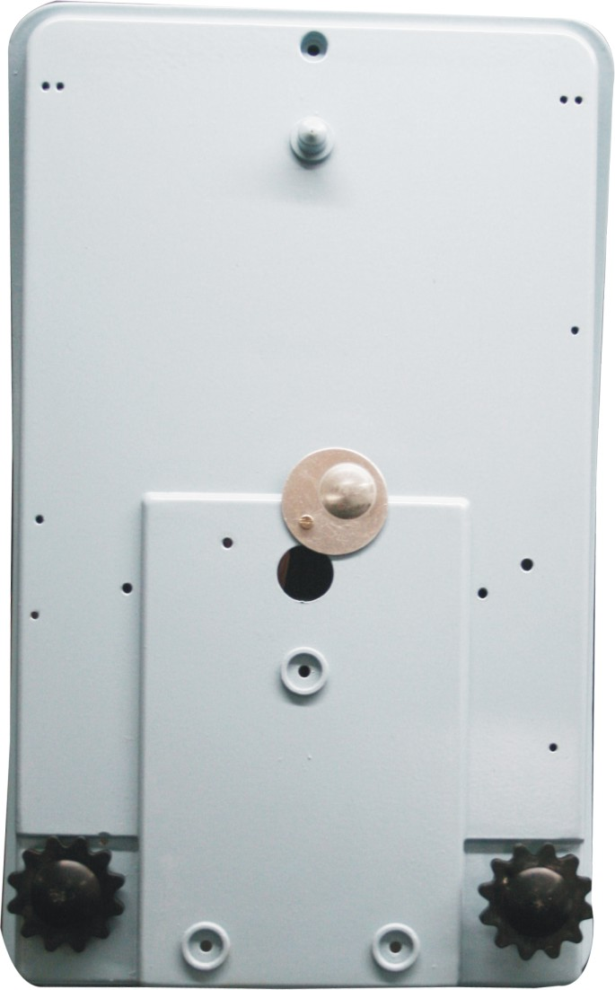

3

2

1

1水平调节脚 2挂钩 3盖板

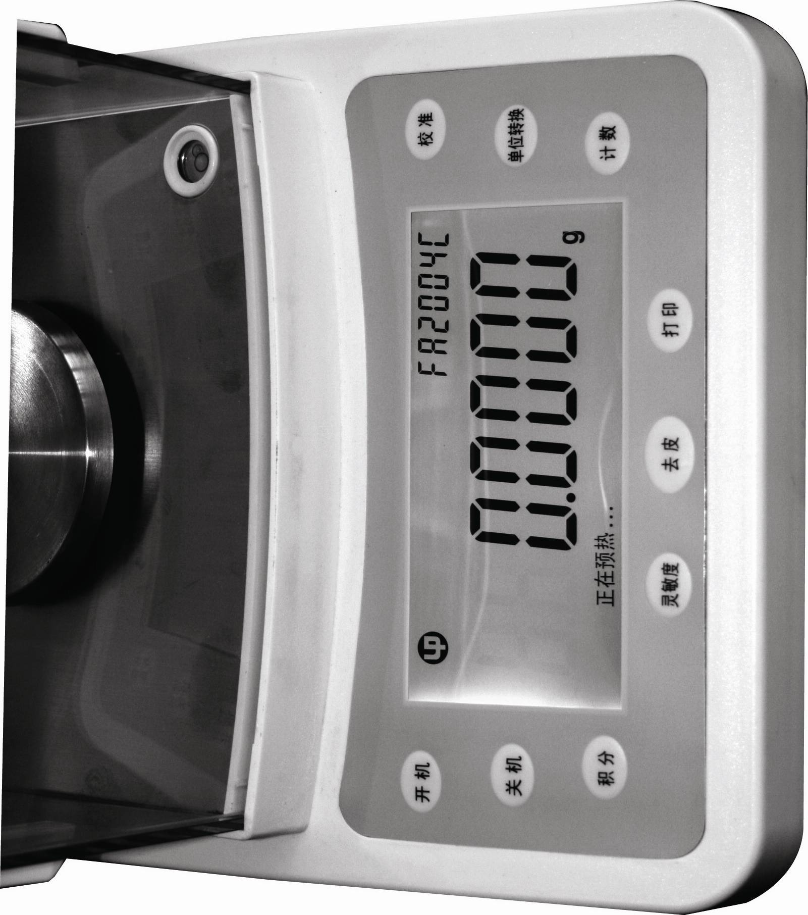

FA—C电子分析天平面板示意图

四 操作使用
1 初步认识FA—C型系列电子天平
多样的设计，一样的使用
· FA—C系列电子分析天平均提供内部校准功能。
· 实际分度值为0.1mg的高分辨率的分析天平，其称量范围从10mg到210g。
在功能上，除了称量、去皮和校准等基本操作外，还可以计件、转换称量单位、稳定度设置、全程量去皮、和零点跟踪等附加功能。
·所有FA—C系列电子天平的操作均相同。
2准备
· 拆箱后，除去一切包装，取掉防风罩内缓冲海绵，装好秤盘。
· 将天平置于稳定无振动的工作台上，尽可能水平。避免阳光直射、剧烈的温度波动和空气对流，尽可能远离房门、窗、散热器以及空调装置的出风口。
· 所有型号天平均配有一个水平仪以及两只水平调节脚，以弥补称量操作台面上的细微不平整对称量结果的影响。当将使水泡位于水平仪中央时，天平就完全水平了。
注：天平在每次放置到新位置时，应该调节水平仪。
· 工作环境温度： 20℃±2.5℃，其温度波动不大于1℃/h
· 相对湿度： 50%~75%
· 工作电压:
· 本天平采用轻触按键，能实行多键盘控制，操作灵活方便各功能的转换与选择只需按响应的按键即可。

3 操作
① 将电源适配器插入天平上的电源适配器插座，另一端接通电源。
② 天平自检。显示屏上出现“OFF”时，自检结束。
③ 按“开机”键，显示屏上出现“正在预热”，当满30分钟，天平自动开机。
FA2004C
±  ○ | 0.0000 | ct %  g zt  pcs
±  ○ | 正在预热…… | ct %  g zt  pcs

④ 显示全亮稍后显示型号，之后进行内校，内校完毕显示“0.0000g”，天平处



上海越平科学仪器有限公司
地址：上海徐汇区黄石路27号 http://www.shyueping.com
邮编：200232 E-mail: zkm@shyueping.com
电话：021-54356900 传真：021-54357447




沪制00000221号


使用说明书
——FA—C 型系列
电子天平
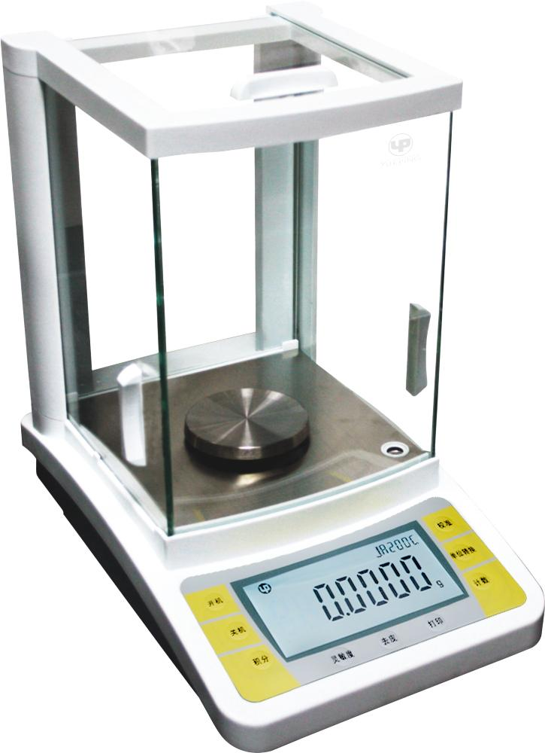

上海越平科学仪器有限公司
Shanghai Yueping scientific instrument Co.,Ltd

